PASOS PARA INSTALAR
- INSTALAR XAMPP mayor a 7.x aquí el link de descarga
- Si no sabes instalar xampp aca un video de explicación
https://www.youtube.com/watch?v=BdqsA0DvlZI
Si no sabes usar xampp aca una explicación
https://www.youtube.com/watch?v=_FiIsGC16hw&t=123s
- DESCOMPRIMIR EL ARCHIVO
- EL ARCHIVO erp_pos es el sistema descomprímelo en tu servidor
- Crear una base de datos en tu servidor
- Importar la base de datos de la carpeta base de datos
- Para configurar la conexión de la base de datos abrir los archivos:
- Abir la El archivo .env esta al incio ahí resalto en la imagen
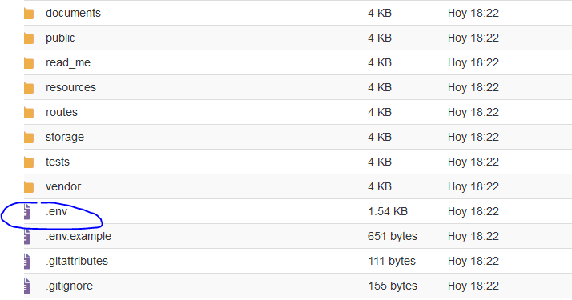
- En esta archivo .env editar lo siguiente
DB_DATABASE=aca pones el nombre de tu base de datos
DB_USERNAME=va el usuario de tu gestor de base de datos
DB_PASSWORD=el password de tu gestor de base de datos

nombre_base_de_datos=aca escribes el nombre creado en el paso 5

RECOMENDACIONES
Para configurar le recomiendo instalar un edtor de texto podría ser cualquiera pero yo les recomiendo sublime text
https://www.sublimetext.com/
LICENCIAS
Compre mas sistemas aquí https://comprayventacodigofuente.com/
-Los derechos de venta del sistema pertecene a comprayventacodigofuente
-Prohibido revender.

